Глава 4. Взаимодействие объектов

В этой главе рассматриваются методы моделирования взаимодействия между объектами системы. Существуют два типа диаграмм Взаимодействия: диаграммы Последовательности и Кооперативные диаграммы. Оба отображают события, участвующие в процессе обработки информации варианта использования, и сообщения, которыми обмениваются объекты. События на диаграмме Последовательности упорядочены по времени, а Кооперативная диаграмма организована вокруг самих объектов.
В приводимом в конце главы упражнении мы построим диаграмму Последовательности для описания потока событий варианта использования "Ввести новый заказ" нашей системы обработки заказов.

4.1. Диаграммы Взаимодействия

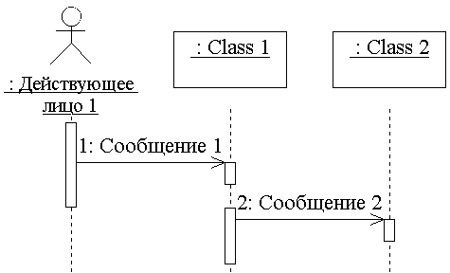

Рис.4.1. Диаграмма Последовательности

На диаграмме Взаимодействия (Interaction) отображают один из процессов обработки информации в варианте использования. В варианте использования "Снять деньги" из примера ATM имеется несколько альтернативных потоков. Это значит, что для данного варианта использования нужно создать несколько диаграмм Взаимодействия. В результате на одной диаграмме будет показано, что происходит, когда все в порядке. На других будет отображен ход событий в альтернативных потоках: что произойдет, если клиент введет неправильный идентификационный номер, если денег на его счету меньше, чем он хочет снять, и т.д.
Рассмотрим два типа диаграмм Взаимодействия — диаграммы Последовательности (Sequence) и Кооперативные диаграммы (Collaboration). Диаграммы первого типа организованы по времени.
Пример такой диаграммы приведен на рис. 4.1.
На Кооперативной диаграмме отображается та же информация, но организована она по-другому (см. рис. 4.2).

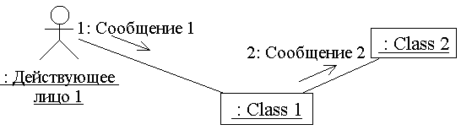

Рис.4.2. Кооперативная диаграмма

На диаграммах обоих типов представлена одна и та же информация, однако между ними существует два различия. Диаграммы Последовательности заостряют внимание на управлении, Кооперативные диаграммы отображают поток данных.
Диаграммы взаимодействия визуализируют практически те же детали, что уже были описаны в потоке событий, однако представляют их в форме, более удобной для разработчика. Главное здесь – объекты, которые должны быть созданы для реализации функциональных возможностей, заложенных в вариант использования. На диаграммах Последовательности и Кооперативных диаграммах могут быть показаны объекты, классы или то или другое вместе.

4.1.1. Что такое объект?

Мы всегда видим объекты вокруг нас. Кресло, в котором мы сидим, книга, которую мы читаем, лампа, помогающая нам видеть, - все это примеры объектов окружающего нас мира. В программировании объект – это фактически то же самое.
Объектом называют нечто, заключающее (инкапсулирующее) в себе некоторые данные и поведение. Это термин, описывающий реальные, конкретные предметы. Объектами являются, например:
- Счет Джо
- Дом №7638 по Main Street
- Желтый цветок, растущий напротив окна моей кухни
В примере ATM объектами могут быть экран ATM, устройство чтения карточек, кредитная карта Джо и чек, напечатанный после снятия Джо со счета $20.
Объекты инкапсулируют некоторые данные и поведение. Счет Джо, например, содержит следующие данные: номер счета 123456789, владелец счета Джо Смит, баланс на счету $350. Кроме того, у счета Джо имеется поведение. Счет позволяет класть деньги на себя, снимать с себя деньги и определять, когда расходы по нему превышены.
Данные объекта называются атрибутами (attributes). Хотя их значения и изменяются, время от времени (на следующей недели на счету Джо может быть уже $400), сами атрибуты неизменны. У объекта Счет Джо всегда будет номер, владелец и баланс.
Поведение объекта представляется его операциями (operations). В нашем примере операции счета Джо — это изменение баланса, позволяющее снять деньги со счета или положить их на счет, а также проверка превышения расходов по счету.
В среде Rose объекты помещают на диаграммы Взаимодействия. Когда действующее лицо (представляющее собой стереотип класса) или какой-то другой класс переносится на диаграмму Взаимодействия, автоматически создается экземпляр объекта этого класса. Удаление объекта с диаграммы Rose не приводит к удалению класса из модели.

4.1.2. Что такое класс?

Класс — это некая сущность, представляющая собой как бы схему (blueprint) объекта. Иными словами, класс определяет данные и поведение, которыми должен обладать объект. Например, классы для счета Джо, дома №7638 по Main Street и желтого цветка напротив моей кухни — это Account (Счет), House (Дом) и Flower (Цветок). Класс House определяет, что у дома должны быть высота, ширина, количество комнат и площадь. У объекта этого класса — дома №7638 по Main Street — могут быть высота 20 футов, ширина 60 футов, 10 комнат и его площадь может составлять 2000 квадратных футов. Класс — более общий термин, являющийся, по существу, шаблоном для объектов.

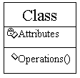
a

Представьте себе, что класс — это проект дома, а объекты — это 25 построенных по проекту домов. Подробнее классы рассматриваются в следующей главе.

4.1.3. Поиск объектов

Хороший способ первоначального выявления некоторых объектов — это изучение имен существительных в потоке событий. Можно также прочитать документы, описывающие конкретный сценарий. Под сценарием понимается конкретный экземпляр потока событий. Наш поток событий для варианта использования "Снять деньги" говорит о человеке, снимающем некоторую сумму денег со счета с помощью ATM. Один из сценариев для этого потока может быть: "Джо снимает со счета $20". Другой: "Джейн хочет снять $20, но вводит неправильный идентификационный номер". Еще один: "Боб хочет снять $20, но на его счету недостаточно денег". У каждого потока событий существует обычно много сценариев. Диаграмма Последовательности или Кооперативная диаграмма отображает один из таких сценариев.
Некоторые существительные в ваших сценариях будут действующими лицами, другие — объектами, а третьи — атрибутами объекта. При разработке диаграмм Взаимодействия существительные покажут вам, что может быть объектом. Если вы не понимаете, что описывает существительное: объект или атрибут, подумайте, есть ли у него поведение. Если нет, то это, вероятно, атрибут. Если да, то, скорее всего, объект.
Не все объекты появляются в потоке событий. Там, например, может не быть форм для заполнения, но их необходимо показать на диаграмме, чтобы позволить действующему лицу вводить новую информацию в систему или просматривать ее. В потоке событий, скорее всего не будет и управляющих объектов (control objects). Эти объекты управляют последовательностью потока в варианте использования (см. главу 5).

4.1.4. Использование диаграмм Взаимодействия

С помощью диаграмм Взаимодействия проектировщики и разработчики системы могут определить классы, которые нужно создать, связи между ними, а также операции и ответственности (responsibilities) каждого класса. Диаграммы Взаимодействия — краеугольный камень, на котором возводится оставшаяся часть проекта.
Диаграммы Последовательности упорядочены по времени. Они полезны для того, кто хочет понять логическую последовательность событий в сценарии. Хотя информация о последовательности входит и в Кооперативные диаграммы, она лучше воспринимается на диаграмме Последовательности.
Кооперативные диаграммы полезны в тех случаях, когда нужно оценить последствия сделанных изменений. Кооперативная диаграмма показывает, какие объекты взаимодействуют друг с другом. При внесении изменений в объект вы сразу поймете, на какие другие объекты это повлияет.
Диаграммы Взаимодействия содержат:
Объекты. Можно использовать имена, как объектов, так и классов, или того и другого.
Сообщения. С помощью сообщения один объект или класс запрашивает у другого выполнения какой-то конкретной функции. Например, форма может запросить у объекта Отчет напечатать ее.
Создавая диаграммы Взаимодействия, следует помнить, что вы, таким образом, назначаете объектам определенные ответственности. Помещая на диаграмму сообщение, вы назначаете ответственность получающему его объекту. Следите за тем, чтобы объекты и их ответственности соответствовали друг другу. Например, в большинстве приложений экраны и формы не должны реализовывать никаких бизнес-процессов. С их помощью следует только вводить и просматривать информацию. Отделяя интерфейс от бизнес-логики, вы создаете архитектуру, уменьшающую "эффект ряби" от изменений. Тогда внесение изменений в бизнес-логику не затронет интерфейс. С другой стороны, если вы меняете формат одного или двух экранов, то хотя бы бизнес-логика останется неизменной. Еще пример: если вам нужно распечатать отчет обо всех балансах на всех счетах, этим не должен заниматься объект Счет Джо, так как его ответственности должны быть связаны только со счетом Джо и его деньгами. За просмотр всех счетов и генерацию соответствующего отчета должен отвечать другой объект.

4.2. Диаграммы Последовательности

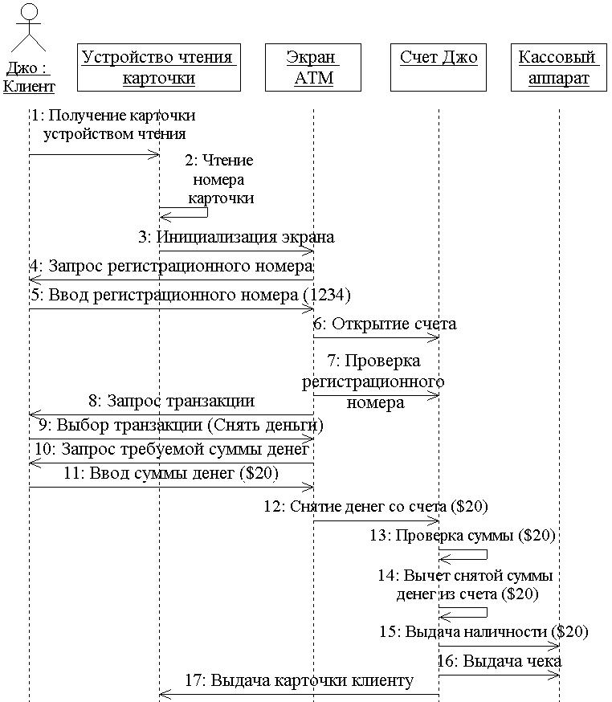

Рис.4.3. Диаграммы последовательности снятия клиентом Джо $20 со счета

Диаграмма Последовательности — это упорядоченная по времени диаграмма Взаимодействия, читать ее следует сверху вниз. Как упоминалось раньше, у каждого варианта использования имеется большое количество альтернативных потоков. Каждая диаграмма Последовательности описывает один из потоков варианта использования. Например, на рис. 4.3 приведена диаграмма Последовательности, показывающая, как клиент банка Джо снимает со счета $20 с помощью автоматического банкомата (ATM).
Участвующие в потоке объекты нарисованы в прямоугольниках в верхней части диаграммы. В нашем примере имеются пять объектов: Джо, устройство для чтения карточки, экран ATM, счет Джо и кассовый аппарат. Объект действующего лица, Джо, инициирующий вариант использования, показан в верхнем левом углу диаграммы.
Процесс начинается, когда Джо вставляет карточку в устройство для ее чтения. Это устройство считывает номер карточки и выдает экрану ATM команду инициализации. ATM запрашивает у Джо его идентификационный номер. Джо вводит свой номер (1234), и ATM открывает его счет. Идентификационный номер Джо подтверждается, и ATM предлагает Джо выбрать транзакцию. Джо указывает "Снятие денег". ATM запрашивает требуемую сумму. Джо вводит $20. ATM удостоверяется, что на счету Джо имеется достаточно денег, и вычитает $20 из его счета. Затем выдается требуемая сумма, и Джо получает обратно свою карточку.
У каждого объекта имеется линия жизни (lifeline), изображаемая в виде вертикальной штриховой линии под объектом. Сообщения, соответствующие коммуникациям между объектами, рисуют между линиями жизни объектов. Сообщение показывает, что один объект вызывает функцию другого. Далее, когда мы определим операции классов, каждое сообщение станет операцией. Сообщения могут быть рефлексивными, что соответствует обращению объекта к своей собственной операции. В нашем примере сообщение 2 демонстрирует, что устройство чтения карточки обращается к самому себе, чтобы прочитать номер карточки.

4.2.1. Создание диаграммы Последовательности

Диаграммы Последовательности можно создавать в представлении Вариантов Использования или в Логическом представлении браузера. Как показано на рис. 4.4, диаграммы Последовательности должны находиться непосредственно внутри варианта использования или непосредственно внутри пакета.
Для создания новой диаграммы Последовательности:
- Щелкните правой кнопкой мыши на соответствующем пакете или варианте использования в браузере.
- В открывшемся меню выберите пункт New > Sequence Diagram (Создать > Диаграмма Последовательности).
- Дайте новой диаграмме Последовательности имя.
- Дважды щелкнув на диаграмме в браузере, откройте ее.
Открыть существующую диаграмму Последовательности можно следующим образом:
- Найдите ее в представлении Вариантов Использования браузера.
- Откройте диаграмму, дважды щелкнув на ней мышью.
ИЛИ

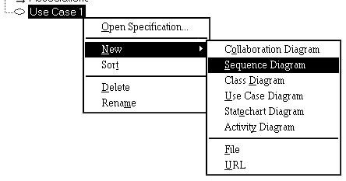

Рис.4.4. Создание новой диаграммы последовательности

- В меню модели выберите пункт Browse > Interaction Diagram (Обзор > Диаграмма Взаимодействия). Появится окно, показанное на рис. 4.5.
- В списке пакетов (Package) выберите тот из них, который содержит требуемую диаграмму.
- В списке диаграмм Взаимодействия выберите нужную диаграмму.
- Нажмите на кнопку ОК.

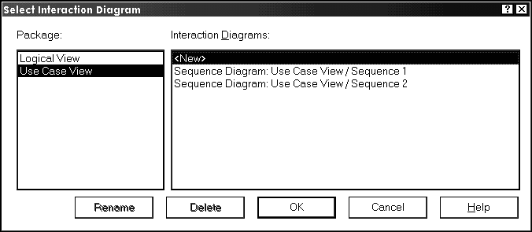

Рис.4.5. Открытие существующей диаграммы

Для добавления на диаграмму Последовательности нового элемента:
Воспользуйтесь кнопками панели инструментов (см. ниже). С их помощью можно помещать на диаграмму объекты и сообщения.

ИЛИ
Перетащите действующее лицо или класс из браузера на диаграмму.
Для удаления элемента с диаграммы Последовательности:
- Выделите его на диаграмме.
- В меню модели выберите пункт Edit > Delete from Model (Правка > Удалить из модели) или и жмите комбинацию клавиш CTRL+D.
Удаление объекта с диаграммы не удаляет из модели соответствующий класс.

4.2.2. Удаление диаграммы Последовательности

В процессе работы над проектом вы можете обнаружить, что некоторые диаграммы Последовательности устарели или стали избыточными.
Диаграммы, которые больше не нужны или не отражают проект вашей системы, следует удалить. В среде Rose удалить из модели диаграмму Последовательности можно с помощью браузера.
- Щелкните правой кнопкой мыши в браузере на диаграмме Последовательности.
- В открывшемся меню выберите пункт Delete (Удалить).

4.2.3. Связывание файлов и ссылок с диаграммой Последовательности

Среда Rose позволяет связывать файлы и ссылки с конкретной диаграммой Последовательности. Например, у вас может быть документ, который описывает сценарий, показанный на диаграмме. Вы можете прикрепить к диаграмме файл, содержащий реализующий ее логику код, или документ со специфичными для этой диаграммы требованиями.
Что бы вы ни прикрепляли, проследите, чтобы этот документ или ссылка относились только к данной диаграмме Последовательности, а не ко всему варианту использования. В противном случае лучше связать их с вариантом использования, а не с отдельной его диаграммой.
Для прикрепления файла к диаграмме Последовательности:
- Щелкните на диаграмме в браузере правой кнопкой мыши.
- В открывшемся меню выберите пункт New > File (Создать > Файл).
- В диалоговом окне открытия файла укажите тот файл, который нужно прикрепить.
- Для завершения процедуры нажмите кнопку Open (Открыть).
Если нужно связать с диаграммой Последовательности ссылку на Web-страницу:
  - Щелкните на диаграмме в браузере правой кнопкой мыши.
  - В открывшемся меню выберите пункт New > URL (Создать > Ссылка).
  - Введите адрес ссылки.
Открыть связанный файл можно следующим образом:
Дважды щелкните на нем мышью в браузере. Rose запустит соответствующее приложение и загрузит в него файл.
ИЛИ
- Щелкните правой кнопкой мыши на файле в браузере.
- Выберите в открывшемся меню пункт Open (Открыть). Rose запустит соответствующее приложение и загрузит в него файл.
Если нужно открыть связанную с диаграммой ссылку:
Дважды щелкните мышью на ссылке в браузере. Rose запустит ваш Web-браузер и загрузит в него эту ссылку.
ИЛИ
- Щелкните правой кнопкой мыши на ссылке в браузере.
- Выберите в открывшемся меню пункт Open (Открыть). Rose запустит ваш Web-браузер и загрузит в него эту ссылку.
Для удаления связанного с диаграммой файла или ссылки:
- Щелкните правой кнопкой мыши в браузере на файле или ссылке.
- В открывшемся меню выберите пункт Delete (Удалить).

4.2.4. Панель инструментов диаграммы Последовательности

Когда открывается диаграмма Последовательности, панель инструментов диаграммы изменяется так, чтобы вы могли помещать на диаграмму объекты, сообщения и другие элементы (см. ниже). В таблице 4.1 приводится список кнопок панели диаграммы Последовательности и объясняется их назначение.

Пиктограмма | Кнопка | Назначение
 | Selects or deselects an item (Выделение или отмена выделения объекта) | Превращает курсор в стрелку указателя, так что вы можете выделить объект
 | Text Box (Текст) | Добавляет к диаграмме текст
 | Note (Примечание) | Добавляет к диаграмме примечание
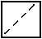 | Anchor Note to Item (Прикрепление примечания к элементу) | Связывает примечание с элементом на диаграмме
 | Object (Объект) | Помещает на диаграмму новый объект
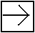 | Object Message (Сообщение для объекта) | Рисует сообщение между объектами
 | Message to Self (Сообщение самому себе) | Рисует рефлексивное сообщение

Таблица 4.1. Пиктограммы панели инструментов диаграммы Последовательности
4.3. Кооперативные диаграммы

Подобно диаграммам Последовательности, Кооперативные диаграммы (Collaboration) отображают поток событий в конкретном сценарии варианта использования. Диаграммы Последовательности упорядочены по времени, а Кооперативные диаграммы больше внимания заостряют на связях между объектами. На рис. 4.6 приведена Кооперативная диаграмма, описывающая, как Джо снимает со счета $20.
Здесь представлена вся та информация, которая была и на диаграмме Последовательности, но Кооперативная диаграмма по-другому описывает поток событий. Из нее легче понять отношения между объектами, однако труднее уяснить последовательность событий.
По этой причине часто для сценария создают диаграммы обоих типов. Хотя они служат одной и той же цели и содержат одну и ту же информацию, но представляют ее с различных точек зрения. В Rose диаграмму Последовательности можно преобразовать в Кооперативную диаграмму и наоборот, нажав клавишу F5 или выбрав в меню пункт Browse > Create (Sequence/Collaboration) Diagram (Обзор > Создать диаграмму (Последовательности/ Кооперативную)).

4.3.1. Создание Кооперативной диаграммы

Как и диаграммы Последовательности, Кооперативные диаграммы обычно создаются в браузере и размещаются под вариантом использования или пакетом. На рис. 4.7 показано, как добавить новую Кооперативную диаграмму к модели. Можно сначала создать диаграмму

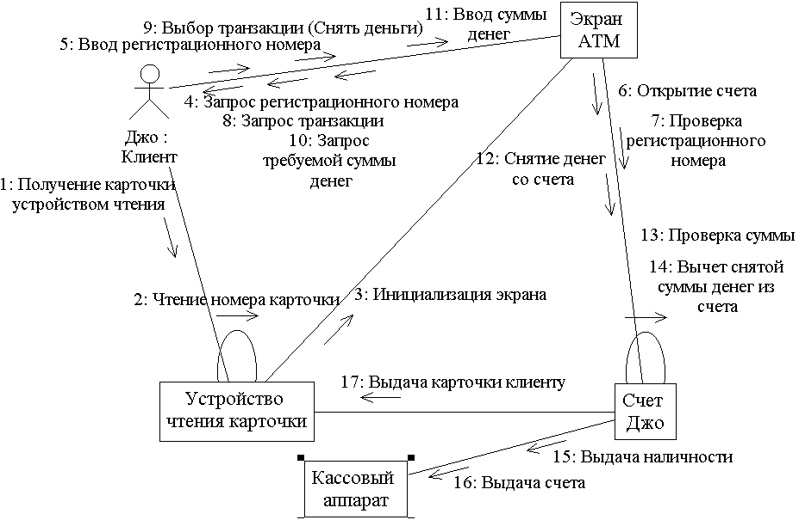

Рис.4.6. Кооперативная диаграмма, описывающая процесс снятия Джо со своего счета $20

Последовательности, а затем нажать клавишу F5. В этом случае Rose сама создаст Кооперативную диаграмму из указанной диаграммы Последовательности.
Для создания новой Кооперативной диаграммы:
- Щелкните правой кнопкой мыши на нужном варианте использования в браузере.
- В открывшемся меню выберите пункт New > Collaboration Diagram (Создать > Кооперативная диаграмма).
- Дайте этой диаграмме имя.
- Дважды щелкнув мышью на диаграмме в браузере, откройте ее.

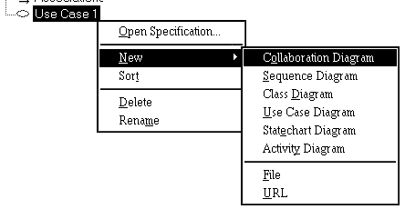

Рис.4.7. Создание новой кооперативной диаграммы

4.3.2. Удаление Кооперативной диаграммы

При работе над моделью вы можете обнаружить, что некоторые из ранее созданных Кооперативных диаграмм стали неточными или более не нужны. Чтобы привести модель в порядок, следует удалить лишние Кооперативные диаграммы из браузера.
- Щелкните правой кнопкой мыши в браузере на Кооперативной диаграмме.
- В открывшемся меню выберите пункт Delete (Удалить).

4.3.3. Связывание файлов и ссылок с Кооперативной диаграммой

Как и в случае диаграмм Последовательности, к Кооперативным диаграммам можно прикреплять файлы и ссылки Интернета.
Файлы и ссылки могут содержать информацию об иллюстрируемом диаграммой потоке событий, о реализуемых диаграммой конкретных требованиях или другую документацию. Если файл или ссылка содержит информацию обо всем варианте использования, а не об отдельном его сценарии, ее следует прикрепить к варианту использования, а не к Кооперативной диаграмме.
Если файл или ссылку прикрепить к Кооперативной диаграмме, двойной щелчок мыши на файле или ссылке приведет к запуску соответствующего приложения и к загрузке в него этого файла или URL.
Для прикрепления файла к Кооперативной диаграмме:
- Щелкните правой кнопкой мыши на диаграмме в браузере.
- В открывшемся меню выберите пункт New >File (Создать > Файл).
- Укажите требуемый файл в диалоговом окне открытия файла.
- Завершите процедуру, нажав кнопку Open (Открыть).
Для прикрепления ссылки к Кооперативной диаграмме:
- Щелкните правой кнопкой мыши на диаграмме в браузере.
- В открывшемся меню выберите пункт New > URL (Создать > Ссылка).
- Введите адрес прикрепляемой ссылки.
Открыть прикрепленный файл можно следующим образом:
Дважды щелкните на нем в браузере. Rose откроет соответствующее приложение и загрузит в него этот файл.
ИЛИ
- Щелкните правой кнопкой мыши на файле в браузере.
- В открывшемся меню выберите пункт Open (Открыть). Rose откроет соответствующее приложение и загрузит в него этот файл.
Если нужно открыть прикрепленную к диаграмме ссылку на Web-страницу:
Дважды щелкните на ссылке в браузере. Rose запустит ваш Web-браузер и загрузит в него эту ссылку.
ИЛИ
- Щелкните правой кнопкой мыши на ссылке в браузере.
- В открывшемся меню выберите пункт Open (Открыть). Rose запустит ваш Web-браузер и загрузит в него эту ссылку.
Для удаления связанного с диаграммой файла или ссылки:
- Щелкните правой кнопкой мыши на файле или ссылке в браузере.
- В открывшемся меню выберите пункт Delete (Удалить).

4.3.4. Панель инструментов Кооперативной диаграммы

Панель инструментов Кооперативной диаграммы чрезвычайно напоминает панель инструментов диаграммы Последовательности. Однако здесь имеется несколько параметров, которые не доступны на диаграмме Последовательности, например связь с объектом и поток данных. В последующих разделах будет показано, как с помощью кнопок этой панели добавлять на диаграмму новые элементы. В таблице 4.2 приведен список кнопок панели инструментов Кооперативной диаграммы.

Пиктограмма | Кнопка | Назначение
 | Selects or deselects an item (Выделение или отмена выделения объекта) | Превращает курсор в стрелку указателя, так что вы можете выделить объект
 | Text Box (Текст) | Добавляет к диаграмме текст
 | Note (Примечание) | Добавляет к диаграмме примечание
 | Anchor Note to Item (Прикрепление примечания к элементу) | Связывает примечание с элементом на диаграмме
 | Object (Объект) | Помещает на диаграмму новый объект
 | Class Instance (Экземпляр класса) | Помещает на диаграмму новый экземпляр класса
 | Object Link (Связь с объектом) | Создает путь коммуникации между объектами
 | Link to Self (Связь с самим собой) | Показывает, что объект может обращаться к своим операциям
 | Link Message (Сообщение связи) | Показывает сообщение, передаваемое между двумя объектами или передаваемое объектов самому себе
 | Reverse Link Message (Ответное сообщение) | Показывает сообщение, передаваемое в противоположном направлении по связи между объектами или объектом самому себе
 | Data Flow (Поток данных) | Показывает поток информации между объектами
 | Reverse Data Flow (Обратный поток данных) | Показывает поток информации между объектами в противоположном направлении

Таблица 4.2. Пиктограммы панели инструментов Кооперативной диаграммы

4.4. Работа с действующими лицами на диаграмме Взаимодействия

На любой диаграмме Последовательности или Кооперативной диаграмме должен быть объект-действующее лицо. Он является внешним стимулом, дающим системе команду на выполнение какой-то функции. Объекты-действующие лица на диаграмме Взаимодействия содержат действующих лиц, взаимодействующих с вариантом использования на диаграмме Вариантов Использования.
Поместить на диаграмму Взаимодействия объект-действующее лицо можно следующим образом:
- Откройте диаграмму Взаимодействия.
- Выберите действующее лицо в браузере.
- Перетащите его из браузера на открытую диаграмму.
Для удаления объекта-действующего лица с диаграммы Взаимодействия:
- Выделите действующее лицо на диаграмме Взаимодействия.
- В меню модели выберите пункт Edit > Delete from Model (Правка > Удалить из модели) или нажмите сочетание клавиш CTRL+D.
Удаление объекта с диаграммы не означает удаления соответствующего класса из модели.

4.5. Работа с объектами

На диаграммах Последовательности и Кооперативных диаграммах изображают объекты, участвующие в потоке одного конкретного варианта использования. После того как на диаграмму поместили объект-действующее лицо, нужно добавить туда и все остальные объекты. Как отмечалось ранее, участвующие в конкретной диаграмме Последовательности или Кооперативной диаграмме объекты можно выявить, изучив документацию по этому сценарию или имена существительные, встречающиеся в потоке событий. После добавления объектов можно приступать к работе с сообщениями между ними.

4.5.1. Добавление объектов к диаграмме Взаимодействия

Одним из первых этапов в создании диаграмм Последовательности и Кооперативных диаграмм является добавление к ним объектов. Чтобы найти их, изучите имена существительные в вашем потоке событий и сценарии.
Поместить объект на диаграмму Последовательности можно следующим образом:
- Нажмите кнопку Object (Объект) панели инструментов.
- Щелкните мышью в том месте диаграммы, куда будет помещен объект. На диаграмме Последовательности их располагают в ряд в верхней части.
- Введите имя нового объекта.
- Создав объект, вы всегда можете изменить его положение на диаграмме, перетащив его мышью. Чтобы расположить объект между двумя существующими объектами, достаточно щелкнуть мышью между ними на втором шаге описанной последовательности.
Для добавления объекта на Кооперативную диаграмму:
- Нажмите кнопку Object (Объект) панели инструментов.
- Щелкните мышью в том месте диаграммы, куда будет помещен объект. На Кооперативной диаграмме его можно расположить в любом месте.
- Введите имя нового объекта.

4.5.2. Удаление объектов с диаграмм Взаимодействия

В процессе работы с диаграммами Взаимодействия вам может понадобиться удалить некоторые объекты. При этом Rose автоматически удалит также все сообщения, которые начинаются или заканчиваются на объекте, и переименует оставшиеся сообщения.
При удалении объекта с диаграммы Последовательности Rose автоматически удалит его и с соответствующей Кооперативной диаграммы, но оставит его класс. Аналогично, при удалении объекта с Кооперативной диаграммы он будет автоматически удален и с диаграммы Последовательности. Если потребуется восстановить объект, можно воспользоваться командой Edit > Undo (Правка > Отменить команду) меню модели. Для удаления объекта с диаграммы Последовательности или Кооперативной диаграммы:
- Выделите его на одной из этих диаграмм.
- В меню модели выберите пункт Edit > Delete from Model (Правка > Удалить из модели) или нажмите комбинацию клавиш CTRL+D.
При удалении объекта с диаграммы соответствующий класс модели сохраняется.

4.5.3. Спецификации объекта

Rose предоставляет большое количество различных полей, позволяющих детализировать объекты диаграммы. Вы можете ввести имя и класс объекта, указать устойчивость его существования (persistence) и возможность наличия у него нескольких экземпляров. В показанном на рис. 4.8 окне спецификации объекта можно добавить также документацию.
Открыть спецификации объекта можно следующим образом:
- Щелкните правой кнопкой мыши на объекте на диаграмме Последовательности или Кооперативной диаграмме.
- В появившемся меню выберите пункт Open Specification (Открыть спецификацию).
ИЛИ
- Выделите объект на диаграмме Последовательности или Кооперативной диаграмме.
- В меню модели выберите команду Browse > Specification (Обзор > Спецификация) или нажмите комбинацию клавиш CTRL+B.

4.5.4. Именование объекта

Каждому объекту на диаграмме Последовательности или Кооперативной диаграмме должно быть дано уникальное имя. В отличие от имен классов, которые, как правило, носят общий характер (класс Employee (Служащий) или класс Company), имена объектов конкретны (Джон Доу или корпорация Rational Software). На диаграмме Взаимодействия может быть два объекта, являющихся экземплярами одного и того же класса. Например, в инвентарной системе класс Part (Деталь) может иметь два экземпляра (двигатель и карбюратор), взаимодействующих друг с другом. Имя каждого присутствующего на диаграмме объекта можно задать непосредственно на этой диаграмме или в окне его спецификации. Дать название объекту можно следующим образом:
- Щелкните правой кнопкой мыши на объекте на диаграмме Последовательности или Кооперативной диаграмме.
- В появившемся меню выберите пункт Open Specification (Открыть спецификацию).
- Введите имя объекта в поле Name (Имя). Каждый объект на диаграмме должен иметь уникальное имя. В дальнейшем с помощью этого поля можно изменить имя объекта.

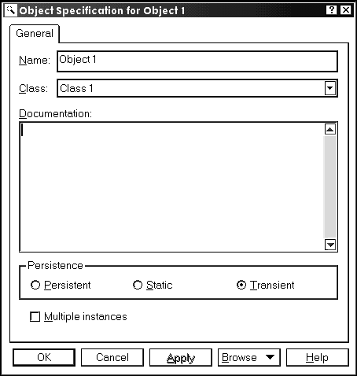

Рис.4.8. Окно спецификации объекта

ИЛИ
- Выделите объект на диаграмме Последовательности или Кооперативной диаграмме.
- Нажмите правую кнопку мыши так, чтобы курсор был виден на объекте.
- Введите имя объекта.
Для добавления текстового описания к объекту:
- Щелкните правой кнопкой мыши на объекте на диаграмме Последовательности или Кооперативной диаграмме.
- В появившемся меню выберите пункт Open Specification (Открыть спецификацию).
- В поле Documentation (Документация) введите описание объекта.
ИЛИ
- Выделите объект на диаграмме Последовательности или Кооперативной диаграмме.
- Введите описание в окно документации модели.
Если объект уже был соотнесен с классом, введенное таким образом описание будет добавлено и к классу. В противном случае оно будет связано только с объектом. Описание объекта не повлияет на генерацию кода, описание класса будет присутствовать и в коде. Описание объекта можно просмотреть в отчете, генерируемом командой File > Print Specifications (Файл > Печать спецификаций) меню модели.

4.5.5. Соотнесение объекта с классом

Каждый объект диаграммы Последовательности или Кооперативной диаграммы может быть соотнесен с классом. Например, объект Счет Джо можно соотнести с классом Account (Счет). Для назначения объекту класса можно воспользоваться полем Class окна спецификации данного объекта. По умолчанию объекту назначается класс Unspecified (He определен).
При назначении объекту класса можно либо указать уже существующий класс модели, либо создать новый класс.
К моменту генерации кода все объекты должны быть соотнесены с классами.
Для соотнесения объекта с существующим классом:
- Щелкните правой кнопкой мыши на диаграмме Последовательности или Кооперативной диаграмме.
- В появившемся меню выберите пункт Open Specification (Открыть спецификацию).
- В раскрывающемся списке классов выберите имя класса или введите его с клавиатуры.
- После соотнесения класса с объектом название класса появится на диаграмме за именем объекта и двоеточием.
ИЛИ
- Выделите класс в Логическом представлении браузера.
- Перетащите класс из браузера на объект диаграммы.
- После соотнесения класса с объектом название класса появится на диаграмме за именем объекта и двоеточием:

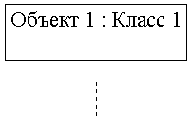

Если удалить класс, с которым вы соотнесли объект, имя класса сохранится на диаграмме рядом с объектом, но будет заключено в скобки.
Разорвать соотнесение объекта с классом можно следующим образом:
- Щелкните правой кнопкой мыши на объекте на диаграмме Последовательности или Кооперативной диаграмме.
- В появившемся меню выберите пункт Open Specification (Открыть спецификацию).
- В раскрывающемся списке классов выберите пункт (Unspecified) (He определен).
Если нужно создать для объекта новый класс:
- Щелкните правой кнопкой мыши на объекте на диаграмме Последовательности или Кооперативной диаграмме.
- В появившемся меню выберите пункт Open Specification (Открыть спецификацию).
- В раскрывающемся списке классов выберите пункт New (Создать).
Перед вами появится окно спецификации для нового класса.
Если вы хотите убедиться, что все объекты соотнесены с классами:
- Выберите в меню модели пункт Report > Show Unresolved Objects (Отчет > Показать свободные объекты).
- Появится список всех объектов, которые еще не были соотнесены с классами.
Для того чтобы на диаграмме выводилось только имя объекта:
- Щелкните правой кнопкой мыши на объекте на диаграмме Последовательности или Кооперативной диаграмме.
- В появившемся меню выберите пункт Open Specification (Открыть спецификацию).
- Введите имя объекта в поле Name.
- В раскрывающемся списке классов выберите пункт (Unspecified) (He определен).
Если нужно показать на диаграмме имя объекта и имя его класса:
- Щелкните правой кнопкой мыши на объекте на диаграмме Последовательности или Кооперативной диаграмме.
- В появившемся меню выберите пункт Open Specification (Открыть спецификацию).
- В раскрывающемся списке классов выберите имя класса или введите его с клавиатуры.
Можно показать на диаграмме только имя класса:
- Если вы хотите работать только с именем класса и вам не нужно имя соответствующего объекта на диаграмме, щелкните правой кнопкой мыши на объекте на диаграмме Последовательности или Кооперативной диаграмме.
- В появившемся меню выберите пункт Open Specification (Открыть спецификацию).
- Удалите имя объекта из поля его имени. Теперь на диаграмме для объекта будет показано только имя соответствующего класса. Как и прежде, перед ним будет двоеточие.

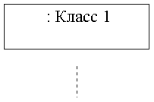

4.5.6. Определение устойчивости объекта

В среде Rose для каждого объекта на диаграмме можно задать его устойчивость (persistence). Поддерживаются следующие варианты:
Persistent (Устойчивый). Устойчивый объект сохраняется в базе данных или другим способом, обеспечивающим постоянное хранение. Такой объект будет существовать даже после прекращения работы программы.
Static (Статичный). Статичный объект сохраняется в памяти компьютера в течение всего времени работы программы. Он, в частности, продолжает существование после выполнения отраженных на диаграмме Последовательности действий, но не сохраняется после прекращения работы программы.
Transient (Временный). Временный объект сохраняется в памяти в течение очень короткого времени (например, пока не закончится выполнение процессов, определенных в диаграмме Последовательности).
Для определения устойчивости объекта:
- Щелкните правой кнопкой мыши на объекте на диаграмме Последовательности или Кооперативной диаграмме.
- В появившемся меню выберите пункт Open Specification (Открыть спецификацию).
- Установите переключатель Persistence в значение Persistent, Static или Transient.
Если продолжительность жизни класса объекта установлена в Persistent, то для самого объекта ее можно указать как Persistent, Static или Transient. Если же продолжительность жизни класса объекта соответствует Transient, то для самого объекта она может быть только Static или Transient.
Работа с несколькими экземплярами объекта Rose дает возможность с помощью одной пиктограммы представлять несколько экземпляров одного и того же класса. Допустим, что вы хотите отобразить список сотрудников на диаграмме
Последовательности или Кооперативной диаграмме. Вместо того чтобы каждого сотрудника представлять как один объект, вы можете показать их все сразу с помощью значка множественного экземпляра. Нотация UML для множественного экземпляра выглядит следующим образом:

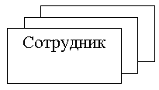

Для работы с множественными экземплярами объекта:
- Щелкните правой кнопкой мыши на объекте на диаграмме Последовательности или Кооперативной диаграмме.
- В появившемся меню выберите пункт Open Specification (Открыть спецификацию).
- Установите или сбросьте флажок Multiple Instances (Множественные экземпляры). На Кооперативной диаграмме для этого объекта будет показана соответствующая пиктограмма (значок множественного или одиночного объекта). На диаграмме Последовательности всегда выводятся пиктограмма одиночного объекта.

4.6. Работа с сообщениями

Сообщение (message) — это связь между объектами, в которой один из них (клиент) требует or другого
(сервера) выполнения каких-то действий.
При генерации кода сообщения транслируются в вызовы функций. В приведенном ниже примере одна форма просит другую, чтобы та вывела ее на экран:
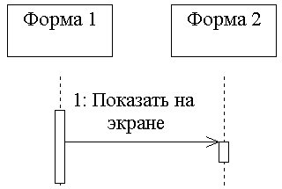

4.6.1. Добавление сообщений на диаграммы Взаимодействия

Расположив объекты на диаграмме Последовательности или Кооперативной диаграмме, нужно показать сообщения между объектами. На диаграмме Последовательности рисуется стрелка между линиями жизни двух объектов. На Кооперативной диаграмме указывается связь между объектами, а затем туда помещаются сообщения.

4.6.2. Добавление сообщений на диаграмму Последовательности

На диаграмме Последовательности сообщение изображают в виде стрелки, которая проводится между линиями жизни двух объектов или от линии жизни объекта к самой себе. Сообщения располагают в хронологическом порядке сверху вниз.
Поместить сообщение на диаграмму Последовательности можно следующим образом:
- Нажмите кнопку Object Message (Сообщение объекта) панели инструментов.
- Нажав левую кнопку мыши, проведите ею от линии жизни объекта или действующего лица, посылающего сообщение, к объекту или действующему лицу, получающему сообщение (см. рис. 4.9).

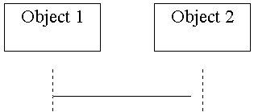

Рис.4.9. Добавление сообщений на диаграмму Последовательности

- Впечатайте текст сообщения.
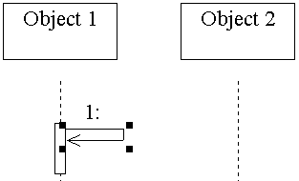

Рис.4.10. Добавление рефлексивного сообщения на диаграмму Последовательности

Если нужно поместить на диаграмму Последовательности рефлексивное сообщение:
- Нажмите кнопку Message to Self (Сообщение самому себе) панели инструментов.
- Щелкните мышью на линии жизни объекта, посылающего и получающего сообщение (см. рис. 4.10).
- Пока новое сообщение выделено, введите его текст.

4.6.3. Удаление сообщений с диаграммы Последовательности

В процессе работы с диаграммами Последовательности может потребоваться удалить ранее нарисованные сообщения. При этом оставшиеся сообщения будут автоматически перенумерованы.
Для удаления сообщения с диаграммы Последовательности:
- Выделите удаляемое сообщение.
- В меню модели выберите пункт Edit > Delete from Model (Правка > Удалить из модели) или нажмите комбинацию клавиш CTRL+D.

4.6.4. Изменение порядка сообщений на диаграмме Последовательности

Иногда требуется изменить порядок сообщений на диаграмме Последовательности. В среде Rose для этого достаточно перетащить сообщение на новое место. При изменении порядка следования сообщений они автоматически перенумеровываются.
Изменить порядок следования сообщений на диаграмме Последовательности можно следующим образом:
- Выделите перемещаемое сообщение.
- Перетащите его вверх или вниз. При этом все сообщения на диаграмме будут автоматически перенумерованы.

4.6.5. Нумерация сообщений на диаграмме Последовательности

Хотя диаграмму всегда читают сверху вниз, вы можете еще и пронумеровать сообщения, чтобы показать порядок их следования (см. рис. 4.11). Номера сообщений на диаграммах Взаимодействия показывать необязательно. По умолчанию нумерация сообщений на диаграммах Последовательности отключена.

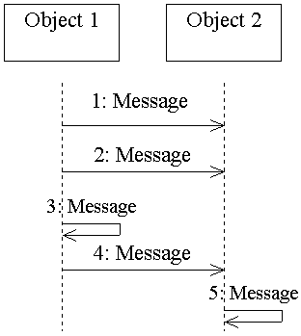

Рис.4.11. Нумерация сообщений на диаграмме Последовательности

Если нужно включить или выключить нумерацию сообщений:
- В меню выберите пункт Tools > Options (Инструменты > Параметры).
- Перейдите на вкладку Diagram (Диаграмма).
- Установите или сбросьте флажок Sequence numbering (Нумерация сообщений), как показано на рис. 4.12.

4.6.6. Просмотр активизации на диаграммах Последовательности

На диаграммах Последовательности можно показать активизацию (focus of control). Активизация — это маленький прямоугольник (см. рис. 4.13), поясняющий, какой из объектов активен и получает управление в конкретный промежуток времени. В этом заключается одно из различий между диаграммами Последовательности и Кооперативными диаграммами, поскольку активизация может быть показана только на первых из них.

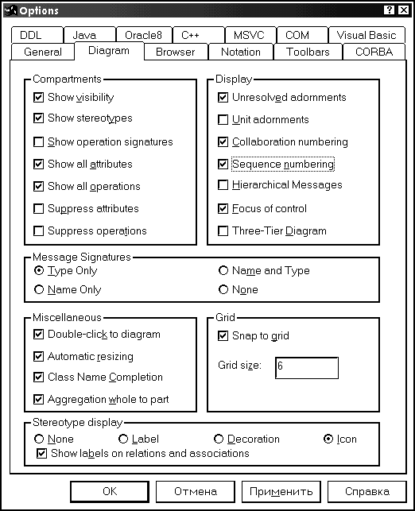

Рис.4.12. Флажок нумерации сообщений

Включить или отключить показ активизации можно следующим образом:
- В меню выберите пункт Tools > Options (Инструменты > Параметры).
- Перейдите на вкладку Diagram (Диаграмма).
- Установите или сбросьте флажок Focus of control, как показано на рис. 4.14.

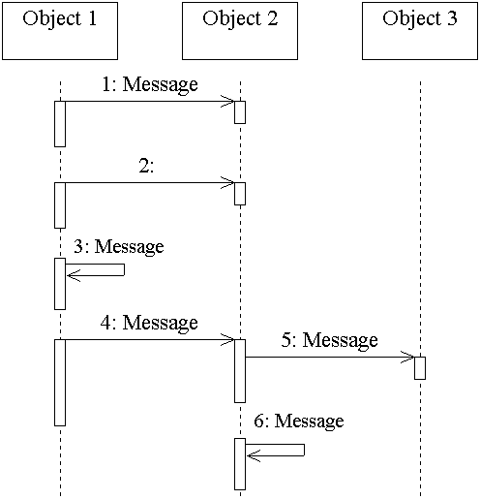

Рис.4.13. Активизация на диаграмме Последовательности

4.6.7. Добавление сообщений на Кооперативную диаграмму

Перед тем как поместить сообщение на Кооперативную диаграмму, необходимо установить путь коммуникации между объектами. Этот путь называется связью (link) и создается с помощью кнопки Object Link (Связь объекта) панели инструментов. После создания связи можно поместить сообщение между объектами.
Поместить сообщение на Кооперативную диаграмму можно следующим образом:
- Нажмите на панели инструментов кнопку Object Link (Связь объекта).
- Нажав левую кнопку, проведите мышью от одного объекта к другому, чтобы создать связь.
- На панели инструментов нажмите кнопку Link Message (Сообщение связи) или Reverse Link Message (Сообщение обратной связи).
- Щелкните на связи между объектами.
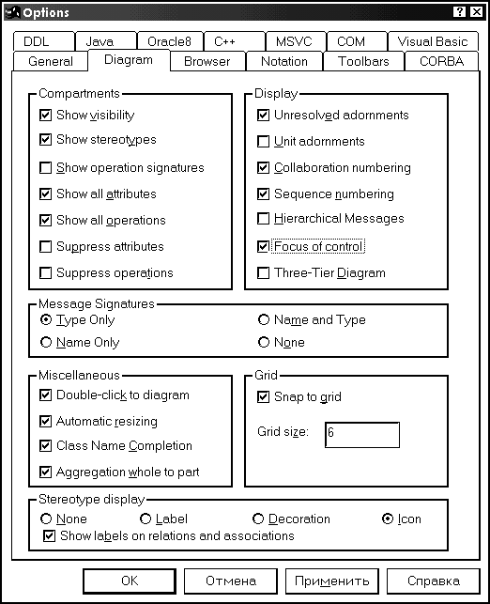

Рис.4.14. Флажок активизации

При этом будет нарисована стрелка сообщения (см. рис. 4.15).
- Выделив новое сообщение, введите текст.
Если нужно поместить на Кооперативную диаграмму рефлексивное сообщение:
- Нажмите кнопку Link to Self (Связь с собой) панели инструментов.
- Щелкните мышью на объекте, посылающем и принимающем сообщение. У этого объекта будет нарисована рефлексивная связь. На диаграмме она изображается в виде полукруга над объектом (см. рис. 4.16).

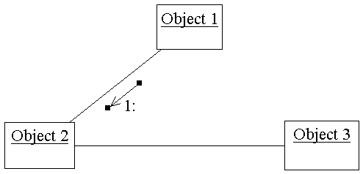

Рис.4.15. Добавление сообщения на Кооперативную диаграмму

- На панели инструментов нажмите кнопку Link Message (Сообщение связи).
- Щелкните на рефлексивной связи объекта. При этом будет нарисована стрелка сообщения (см. рис. 4.17).
- Выделив новое сообщение, введите текст.

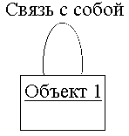

Рис.4.16. Связь объекта с самим собой

Если вы рисуете несколько рефлексивных сообщений у одного объекта, то для всех последующих сообщений пропустите шаги 1 и 2.

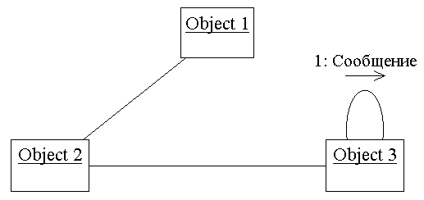

Рис.4.17. Добавление рефлексивного сообщения к Кооперативной диаграмме

4.6.8. Удаление сообщений с Кооперативной диаграммы

Как и в случае диаграмм Последовательности, с Кооперативных диаграмм можно удалять сообщения. При этом оставшиеся сообщения будут автоматически перенумерованы.
Для удаления сообщения с Кооперативной диаграммы:
- Выделите удаляемое сообщение.
- В меню модели выберите пункт Edit > Delete from Model (Правка > Удалить из модели) или нажмите комбинацию клавиш CTRL+D.

4.6.9. Нумерация сообщений на Кооперативной диаграмме

Поскольку диаграмму Последовательности читают сверху вниз, нумерация сообщений необязательна. Однако на Кооперативной диаграмме информация о порядке следования сообщений будет потеряна, если вы не пронумеруете их.
Хотя это и не рекомендуется, у вас все-таки имеется возможность отключить нумерацию сообщений на Кооперативной диаграмме.
Включить или отключить нумерацию сообщений можно следующим образом:
- Выберите пункт меню Tools > Options (Инструменты > Параметры).
- Перейдите на вкладку Diagram (Диаграмма).
- Установите или сбросьте флажки Sequence Numbering и Collaboration numbering.

4.6.10. Добавление потоков данных к Кооперативной диаграмме

Как уже упоминалось ранее, одно из отличий диаграмм Последовательности от Кооперативных диаграмм заключается в использовании активизации в первых из них. Другое отличие связано с потоком данных, который можно показать на Кооперативных диаграммах, но не на диаграммах Последовательности.
Потоки данных применяют для отображения информации, возвращаемой, когда один объект посылает сообщение другому, В общем случае не следует добавлять потоки данных к каждому сообщению — это переполнит диаграмму ненужной информацией. Если сообщение возвращает ОК, т.е. оно было получено и все сделано правильно, или OOPS, означающее, что во время выполнения требуемой функции произошла ошибка, это не стоит показывать на диаграмме. Но если сообщение возвращает структуру, например список сотрудников компании, это уже может быть настолько важным, что заслуживает специального отображения.

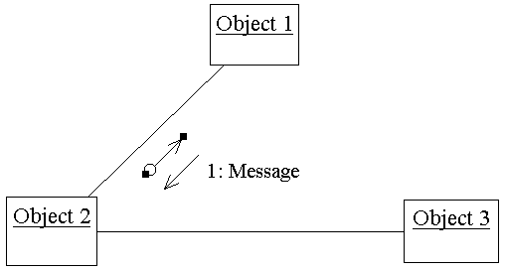

Рис.4.18. Добавление потока данных к Кооперативной диаграмме

После соотнесения сообщений с операциями класса информация потоков данных будет добавлена к деталям операции. Как правило, не стоит тратить слишком много времени на разработку потоков данных на этом этапе. Помещайте их на диаграмму, только если считаете, что они достаточно значимы, чтобы помочь разработчикам,
Для добавления потока данных к Кооперативной диаграмме:
- На панели инструментов нажмите кнопку Data Flow (Поток данных) или Reverse Data Flow (Обратный поток данных).
- Щелкните на сообщении, с которым необходимо связать данные. На диаграмму будут добавлены соответствующие потоку данных стрелки (см. рис. 4.18).
- Выделив этот поток данных, введите в него возвращаемые данные.

4.6.11. Спецификации сообщений

Для детализации сообщений в среде Rose можно задать большое количество различных параметров. Как и в случае вариантов использования или действующих лиц, можно вводить имена и текстовое описание сообщений.
Кроме того, разрешается определять параметры синхронизации и частоты. Рассмотрим все параметры, доступные для сообщений.
Открыть спецификации сообщений можно следующим образом:
Дважды щелкните мышью на сообщении диаграммы. Появится окно спецификации сообщения, показанное на рис. 4.19.
ИЛИ
- Выделите сообщение на диаграмме.
- В меню модели выберите пункт Browse > Specification (Обзор > Спецификация) или нажмите комбинацию клавиш CTRL+B.

4.6.12. Именование сообщений

В окне документации сообщения можно дать сообщению имя или изменить его, а также добавить текстовое описание. У каждого сообщения должно быть имя, соответствующее его цели. В дальнейшем, при соотнесении сообщений с операциями, имя сообщения будет заменено именем операции.

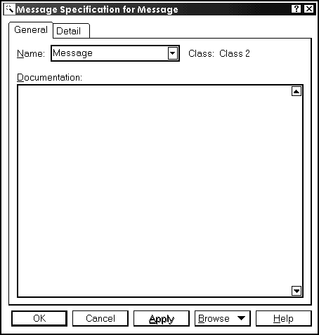

Рис. 4.19. Окно спецификации сообщения

Дать сообщению имя можно следующим образом:
- Дважды щелкните на сообщении на диаграмме Последовательности или Кооперативной диаграмме.
- Если вы уже соотнесли получающий сообщение объект с классом, операции этого класса появятся в раскрывающемся списке Name (Имя). Выберите в этом списке нужную операцию или введите имя сообщения вручную.
ИЛИ
- Выделите сообщение на диаграмме Последовательности или Кооперативной диаграмме.
- Введите его имя.
Если вы уже соотнесли получающий сообщение объект с классом, имя этого класса появится рядом с именем сообщения в поле класса. Это поле изменить нельзя. Если вы хотите изменить получающий сообщение класс, соотнесите объект с другим классом в окне спецификации объекта.
Для добавления текстового описания к сообщению:
- Дважды щелкнув мышью на сообщении, откройте окно его спецификации.
- Введите комментарии в области Documentation (Документация). Можно, например, ввести псевдокод, описывающий выполняемые сообщением действия.
ИЛИ
  - Выделите сообщение на диаграмме Последовательности или Кооперативной диаграмме.
  - Введите комментарии в окне документации.
Если сообщение уже было соотнесено с операцией, это текстовое описание будет добавлено и к соответствующей операции, в противном случае оно будет связано только с сообщением. Текстовое описание сообщения не влияет на генерацию кода. После соотнесения сообщения с операцией класса связанное с операцией текстовое описание появится в генерируемом коде в виде комментария.

4.6.13. Соотнесение сообщения с операцией

Прежде чем приступить к генерации кода, следует соотнести сообщения диаграмм Последовательности и Кооперативных диаграмм с операциями классов. В следующем примере:

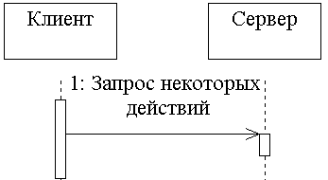

сообщение "Запрос некоторых действий" будет соотнесено с операцией класса сервера. Для соотнесения сообщения с существующей операцией:
- Проследите, чтобы получающий сообщение объект (сервер) был соотнесен с классом.
- Щелкните правой кнопкой мыши на сообщении на диаграмме Последовательности или Кооперативной диаграмме.
- Появится список операций сервера.
- Выберите операцию из списка (см. рис. 4.20).

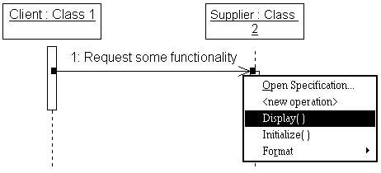

Рис.4.20. Соотнесение сообщения с существующей операцией

Можно уничтожить соотнесение сообщения с операцией:
- Дважды щелкните на сообщении на диаграмме Последовательности или Кооперативной диаграмме.
- В поле Name удалите имя операции и введите новое имя сообщения.
Если нужно создать новую операцию для сообщения:
- Проследите, чтобы получающий сообщение объект (сервер) был соотнесен с классом.
- Щелкните правой кнопкой мыши на сообщении на диаграмме Последовательности или Кооперативной диаграмме.
- Выберите пункт <new operation> (новая операция).
- Введите имя и детали новой операции. (Параметры окна спецификации операций подробно рассматриваются в главе 6.)
- Нажмите кнопку ОК, чтобы закрыть окно спецификации операции и завершить создание новой операции.
- Щелкните на сообщении правой кнопкой мыши.
- В появившемся списке выберите новую операцию.
Если вы хотите убедиться в том, что каждое сообщение было соотнесено с операцией:
1. Выберите в меню модели пункт Report >Show Unresolved Messages (Отчет >Показать свободные сообщения).
2. Появится список всех сообщений, которые еще не были соотнесены с классами.

4.6.14. Установка синхронизации сообщений

На вкладке Detail (Подробно) окна спецификации сообщений можно определить синхронизацию посылаемых сообщений (см. рис. 4.21).
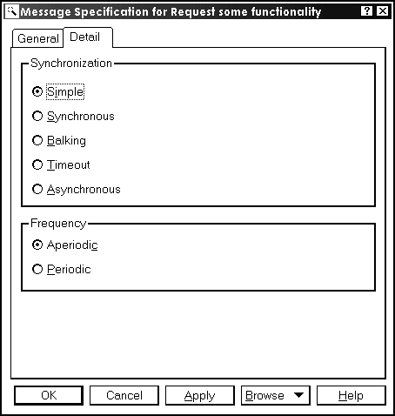

Рис.4.21. Установка параметра синхронизации
Соответствующая сообщению стрелка изменится, если этот параметр будет определен как "с отказом становиться в очередь", "с лимитированным временем ожидания" или "асинхронное". Доступны пять значений параметра синхронизации:
Simple (Простое). Используется по умолчанию. Означает, что все сообщения выполняются в одном потоке управления. На диаграммах Последовательности и Кооперативных диаграммах сообщения такого типа показывают следующим образом:
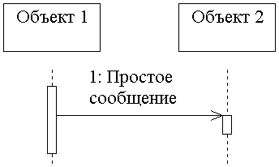

Synchronous (Синхронное). Применяется, когда клиент посылает сообщение и ждет ответа пользователя. На диаграммах Последовательности и Кооперативных диаграммах синхронные сообщения показывают следующим образом:
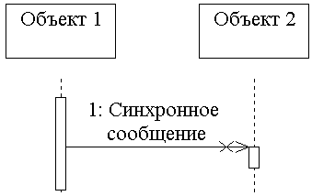

Balking (С отказом становиться в очередь). Клиент посылает сообщение серверу. Если сервер не может немедленно принять сообщение, оно отменяется. На диаграммах Последовательности и Кооперативных диаграммах такие сообщения показывают следующим образом:

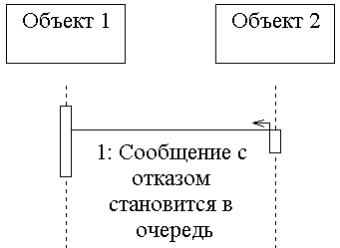

Timeout (С лимитированным временем ожидания). Клиент посылает сообщение серверу, а затем ждет указанное время. Если в течение этого времени сервер не принимает сообщение, оно отменяется. На диаграммах Последовательности и Кооперативных диаграммах сообщения с лимитированным временем ожидания показывают следующим образом:

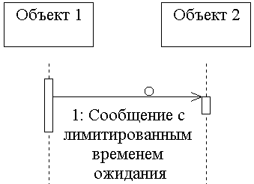

Asynchronous (Асинхронное). Клиент посылает сообщение серверу и продолжает свою работу, не ожидая подтверждения о получении. На диаграммах Последовательности и Кооперативных диаграммах такие сообщения показывают следующим образом:
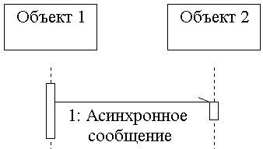

Задать синхронизацию сообщения можно следующим образом:
- Дважды щелкните на сообщении на диаграмме Последовательности или Кооперативной диаграмме.
- В окне спецификации сообщения перейдите на вкладку Detail (Подробно).
- Установите переключатель Synchronization в нужное значение.

4.6.15. Установка частоты сообщения

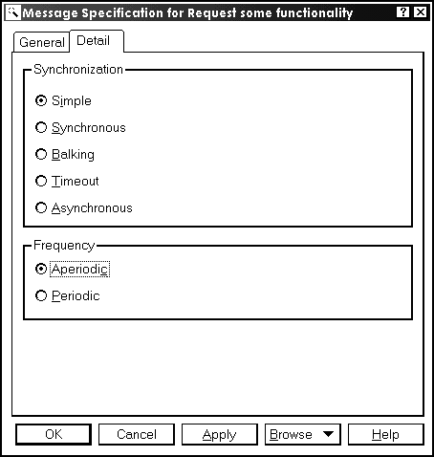

Рис.4.22. Определение частоты сообщения

Устанавливая частоту сообщения (message frequency), вы указываете, что оно должно посылаться через регулярные временные интервалы, например, каждые 30 с. Такое сообщение является периодичным. Частота сообщения задается на вкладке Detail (Подробно) окна спецификации сообщения (см. рис. 4.22).
При этом у вас имеется следующий выбор:
Periodic (Периодическое). Означает, что сообщение регулярно посылается через определенные промежутки времени.
Aperiodic (Апериодическое). Сообщение посылается нерегулярно. Оно может быть отправлено только один раз или несколько раз, но через разные промежутки времени.
Частота сообщения не изменяет его вид на диаграммах Последовательности и Кооперативных диаграммах.
Для задания частоты сообщения:
- Дважды щелкните мышью на сообщении на диаграмме Последовательности или Кооперативной диаграмме.
- Перейдите на вкладку Detail (Подробно) окна спецификации сообщения.
- Укажите частоту сообщения, пометив в окне соответствующий переключатель.

4.7. Работа с примечаниями

Имена сообщений и объектов на диаграмме Взаимодействия несут в себе много информации. Однако иногда требуется поместить на диаграмму дополнительные сведения. Это делается с помощью примечаний или программных сценариев — скриптов (scripts).
Примечания используются для связывания комментария с объектом на диаграмме. С их помощью можно, например, пояснить назначение объекта.
Скрипты позволяют связать комментарии с сообщениями. Как вы увидите, на диаграмме Последовательности с помощью сценариев определяются некоторые условия.

4.7.1. Добавление примечаний на диаграммы Взаимодействия

На диаграммах Взаимодействия можно связать примечания с объектами. С помощью примечаний вы можете поместить комментарий непосредственно на диаграмму, не влияя на получающийся в результате последующей генерации код. Таким образом, примечания позволяют пояснить назначение объекта или добавить на диаграмму комментарии.
Для добавления примечания на диаграмму Взаимодействия:
- Нажмите кнопку Note (Примечание) панели инструментов.
- Щелкните мышью где-нибудь внутри диаграммы, чтобы поместить туда примечание.
- Выделив созданное примечание, введите текст.
Для связывания примечания с объектом:
- Нажмите кнопку Anchor Note to Item (Связать примечание с объектом) панели инструментов.
- Проведите мышью линию от примечания к объекту, как показано на рис. 4.23.
Если требуется поместить на диаграмму текстовую область:
- Нажмите кнопку Text Box (Текстовая область) панели инструментов.
- Щелкните в том месте диаграммы, куда нужно вставить область.
- Выделив область, введите текст.

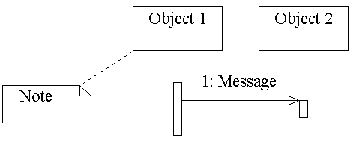

Рис.4.23. Связывание примечания с объектом

4.8. Работа со скриптами

В среде Rose с помощью примечаний можно связать комментарий с объектом. Скрипты же позволяют связать комментарий с сообщением. Они применяются только на диаграммах Последовательности и пишутся с левой стороны диаграммы напротив соответствующего сообщения.
С помощью скрипта можно пояснить назначение сообщения.
Например, у вас есть сообщение “Проверка клиента”. В скрипте этого сообщения вы можете разъяснить его значение следующим образом: “Проверить идентификационный номер, чтобы убедиться, что клиент существует, и что пароль введен правильно”.
Кроме того, скрипты позволяют указывать на диаграмме некоторые условия (см. рис. 4.24.).
В общем случае старайтесь избегать слишком большого количества условий на диаграмме, чтобы не усложнять ее. При частом использовании условных операторов (IF), вложенных в другие условные операторы, объем информации на диаграмме явно становится избыточным. С другой стороны, иногда бывает необходимо показать некоторую условную логику. Сохраняйте равновесие между двумя крайностями. Пока диаграмма остается легко читаемой и понимаемой, все в порядке. При усложнении условий создайте дополнительные диаграммы Последовательности: одну для описания событий, происходящих при выполнении условия IF, другую – для ELSE и т.д.
Помимо операторов IF, скрипты позволяют показывать на диаграмме циклы и другие элементы псевдокода. Из них не генерируется код, но благодаря им разработчики понимают логику развития событий на диаграмме.

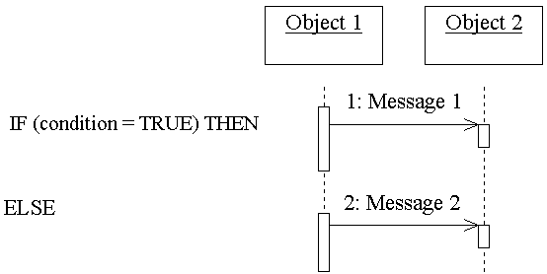

Рис.4.24. Использование скриптов на диаграмме Последовательности

Для добавления скрипта на диаграмму Последовательности:
- Нажмите кнопку Text Box (Текстовая область) панели инструментов.
- Щелкните на диаграмме там, где нужно разместить скрипт — обычно около левого края диаграммы.
- Выделив текстовую область, введите скрипт.
- Выделите текстовую область. При нажатой клавише SHIFT выделите нужное сообщение.
- В меню модели выберите пункт Edit > Attach Script (Правка > Прикрепить скрипт).
- Если вы теперь передвинете сообщение вверх или вниз на диаграмме, скрипт последует за ним.
Если нужно отделить скрипт от сообщения:
- Выделите скрипт.
- В меню модели выберите пункт Edit >Detach Script (Правка > Отделить скрипт).

4.9. Переключение между диаграммами Последовательности и Кооперативными диаграммами

Обычно для конкретного сценария создают либо диаграмму Последовательности, либо Кооперативную диаграмму. Если бы не такие инструменты моделирования, как Rose, разработка этих диаграмм занимала бы слишком много времени, особенно с учетом того, что оба типа отражают одну и ту же информацию.
В среде Rose можно создать диаграмму Последовательности из Кооперативной диаграммы и наоборот. Достаточно разработать диаграмму одного из этих типов, и в дальнейшем можно будет переключаться между ними.
Для создания Кооперативной диаграммы из диаграммы Последовательности:
- Откройте диаграмму Последовательности.
- В меню модели выберите пункт Browse > Create Collaboration Diagram (Обзор > Создать Кооперативную диаграмм) или нажмите клавишу F5.
- Будет создана Кооперативная диаграмма с тем же именем, что и у открытой диаграммы Последовательности.
Для создания диаграммы Последовательности из Кооперативной диаграммы:
- Откройте Кооперативную диаграмму.
- В меню модели выберите пункт Browse > Create Sequence Diagram (Обзор >Создать диаграмму Последовательности) или нажмите клавишу F5.
- Будет создана диаграмма Последовательности с тем же именем, что и у открытой Кооперативной диаграммы.
Для переключения между диаграммами этих типов:
- Откройте диаграмму Последовательности или Кооперативную диаграмму.
- В меню модели выберите пункт Browse > Go To (Sequence or Collaboration) Diagram (Обзор >Перейти к диаграмме (Последовательности или Кооперативной)) или нажмите клавишу F5.
- Вы увидите диаграмму Последовательности или Кооперативную диаграмму с тем же именем, что и у открытой диаграммы.

4.10. Двухэтапный подход к разработке диаграмм Взаимодействия

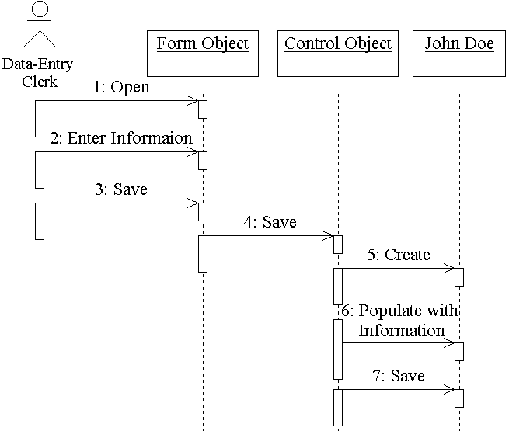

Рис.4.25. Диаграмма Последовательности, созданная на первом этапе двухэтапного подхода

При разработке диаграмм Взаимодействия часто применяется двухэтапный подход. Прежде всего, отображается информация высокого уровня, которая нужна конечным пользователям проектируемой системы. Сообщения еще не соотносятся с операциями, и объекты могут быть не соотнесены с классами. Эти диаграммы позволяют аналитикам, пользователям и всем, заинтересованным в бизнес-процессах лицам увидеть, как будут развиваться события в системе.
Полученная на первом этапе диаграмма Последовательности может иметь вид, представленный на рис. 4.25.
Ha втором этапе, после того как пользователи придут к согласию по поводу полученной диаграммы, можно углубиться в детали. При этом диаграмма может утратить свою полезность для пользователей, но станет, важна для разработчиков, тестировщиков и остальных участников команды проекта.

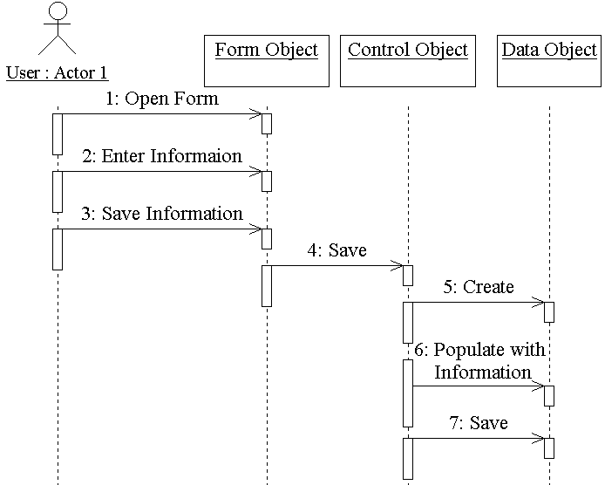

Рис.4.26. Диаграмма Последовательности с управляющим объектом

В начале второго этапа на диаграмму помещают некоторые новые объекты. Как правило, на каждой диаграмме Взаимодействия имеется управляющий объект, отвечающий за управление последовательностью событий сценария. Все диаграммы Взаимодействия для некоторого варианта использования могут иметь один и тот же управляющий объект, так что у вас будет только один объект, контролирующий все потоки информации варианта использования.
После добавления управляющего объекта ваша диаграмма Последовательности, скорее всего, будет напоминать показанную на рис. 4.26.
Обратите внимание, что управляющий объект не реализует никаких бизнес-процессов, он лишь посылает сообщения другим объектам. Управляющий объект отвечает за координацию действий других объектов и за делегирование ответственности. По этой причине такие объекты называют еще объектами-менеджерами (manager object).
Преимущество использования управляющего объекта заключается в отделении бизнес-логики от логики, определяющей последовательность событий. Если надо будет изменить последовательность, это затронет только управляющий объект.

Рис.4.27. Интеграция логики приложения и логики базы данных

Вы можете поместить на диаграмму и другие объекты, отвечающие за безопасность, обработку ошибок или за связь с базой данных. Многие из них бывают настолько общими, что допускают повторное использование во многих приложениях. Рассмотрим для примера работу с базой данных.
При сохранении информации в базе данных или при получении ее оттуда чаще всего используются две возможности. Допустим, мы сохраняем в нашей базе информацию о новом сотруднике — Джо Доу. Объект Джо Доу может знать о базе данных, в этом случае он сохраняет себя сам. Но он может быть полностью отделен от логики базы данных, и тогда его сохранением должен заниматься другой объект. Начнем со случая, когда Джо знает о базе данных (см. рис. 4.27).
В этом примере логика приложения не отделена от логики базы данных. Объект Джо Доу занимается как первым (прием на работу или увольнение Джо Доу), так и вторым (например, сохранение информации о Джо в базе данных и получение ее оттуда при необходимости). Поскольку множество объектов в таком приложении содержит логику базы данных, последствия любого ее изменения скажутся практически на всех этих объектах, и "эффект ряби" затронет все приложение. С другой стороны, такой подход легче моделировать и реализовывать.

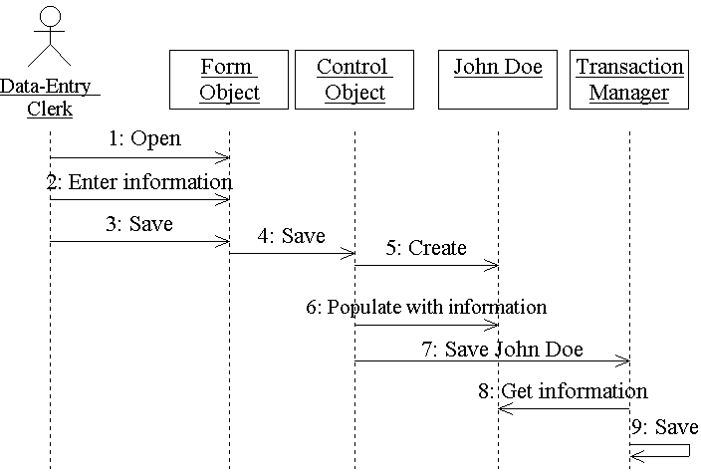

Рис.4.28. Разделение логики приложения и логики базы данных

Другая возможность заключается в отделении логики приложения от логики базы данных. В этом случае для работы с базой нужно создать объект, который можно назвать менеджером транзакций (transaction manager). Объект Джо Доу по-прежнему содержит бизнес-логику. Он знает, как принять на работу, уволить Джо или как повысить его по службе. Менеджер транзакций знает, как затребовать информацию о Джо из базы данных или как сохранить ее там. Соответствующая диаграмма Последовательности может иметь вид, представленный на рис. 4.28.
Преимуществом данного подхода является возможность повторного использования объекта Джо Доу в другом приложении с другой базой данных или вообще без базы данных. Кроме того, уменьшаются последствия изменений в требованиях к системе. Изменения в базе данных не повлияют на логику приложения, и наоборот.
Недостаток заключается в больших затратах времени на моделирование и реализацию этого решения.
Два описанных подхода являются наиболее общими при работе с базой данных, хотя существуют и другие приемы, облегчающие этот процесс. Какое бы решение вы ни приняли, следите за тем, чтобы процесс нашел свое отражение на диаграммах Последовательности.
Помимо работы с базами данных, можно добавить в систему и другие объекты, отвечающие за обработку ошибок, проблемы безопасности или коммуникацию между процессами. Все эти детали не интересуют клиента, но неоценимы для разработчиков.
После того как все объекты созданы, необходимо соотнести их с классами. Их можно связать с существующими классами или создать для них новые (см. выше раздел "Соотнесение объекта с классом"). Затем нужно соотнести сообщения диаграммы с операциями (см. выше раздел "Соотнесение сообщений с операциями"). Наконец предстоит перейти к спецификациям самих объектов и сообщений и задать такие детали, как устойчивость объекта, синхронизация и частота сообщений.

Упражнение

В этом упражнении разрабатываются диаграммы Последовательности и Кооперативные диаграммы, описывающие ввод нового заказа в систему обработки заказов.

Постановка задачи
Поговорив с Бобом, Сьюзан поняла, что должна делать система обработки заказов, создаваемая ею для фирмы Roberton's Cabinets. Она нарисовала диаграмму Вариантов Использования. Изучив эту диаграмму, все пришли к согласию по поводу области применения системы.
Теперь наступило время анализа ее составных частей. Высший приоритет среди пользователей имеет вариант использования "Ввести новый заказ", он же связан с наибольшим риском. Сьюзан решила заняться им в первую очередь.
Она поговорила с Карлом, заведующим отделом продаж. Вдвоем они обсудили поток событий, который будет реализовываться в варианте использования.
Получив нужную информацию, Сьюзан составила описание сценариев:
- Продавец вводит новый заказ.
- Продавец пытается ввести заказ, но товара нет на складе.
- Продавец пытается ввести заказ, но при его сохранении в базе данных возникает ошибка.
Затем она приступила к созданию диаграмм Последовательности и Кооперативных диаграмм для сценария "Ввести новый заказ".

Создание диаграмм Взаимодействия
Создайте диаграмму Последовательности и Кооперативную диаграмму, отражающую ввод нового заказа в систему обработки заказов. Готовая диаграмма Последовательности показана на рис. 4.29.
Это только одна из диаграмм, необходимых для моделирования варианта использования "Ввести новый заказ". Она соответствует успешному варианту хода событий. Для описания того, что случится, если возникнет ошибка или если пользователь выберет другие действия из предложенных, придется разработать дополнительные диаграммы. Каждый альтернативный поток варианта использования может быть промоделирован с помощью собственных диаграмм Взаимодействия.

Этапы выполнения упражнения

Настройка
- В меню модели выберите пункт Tools > Options (Инструменты > Параметры).
- Перейдите на вкладку Diagram (Диаграмма).
- Установите флажки Sequence numbering, Collaboration numbering и Focus of control.
- Нажмите OK, чтобы выйти из окна параметров.

Создание диаграммы Последовательности

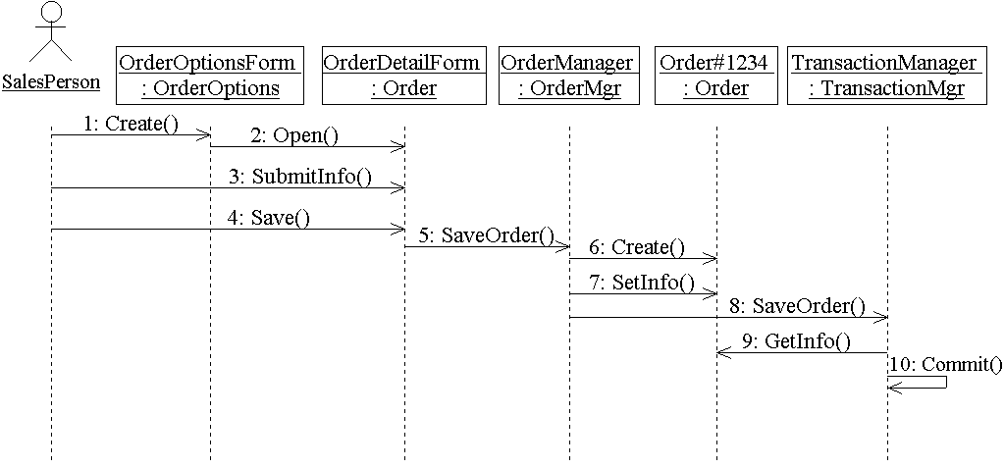

Рис.4.29. Диаграмма Последовательности для ввода нового заказа

- Щелкните правой кнопкой мыши на Логическом представлении браузера.
- В открывшемся меню выберите пункт New > Sequence Diagram (Создать > Диаграмма Последовательности).
- Назовите новую диаграмму Add order (Ввод заказа).
- Дважды щелкнув на этой диаграмме, откройте ее.

Добавление на диаграмму действующего лица и объектов
- Перетащите действующее лицо Salesperson (Продавец) из браузера на диаграмму.
- Нажмите кнопку Object (Объект) панели инструментов.
- Щелкните мышью в верхней части диаграммы, чтобы поместить туда новый объект.
- Назовите объект Order Options Form (Выбор варианта заказа).
- Повторив шаги 3 и 4, поместите на диаграмму объекты:
  - Order Detail Form (Форма деталей заказа)
  - Order N1234 (Заказ №1234)

Добавление сообщений на диаграмму
    - На панели инструментов нажмите кнопку Object Message (Сообщение объекта).
    - Проведите мышью от линии жизни действующего лица Salesperson (Продавец) к линии жизни объекта Order Options Form (Выбор варианта заказа).
    - Выделив сообщение, введите его имя — Create new order (Создать новый заказ).
    - Повторив шаги 2 и 3, поместите на диаграмму сообщения:
      - Open form (Открыть форму) — между Order Options Form и Order Detail Form
      - Enter order number, customer, order items (Ввести номер заказа, заказчика и число заказываемых предметов) — между Salesperson и Order Detail Form
      - Save the order (Сохранить заказ) — между Salesperson и Order Detail Form
      - Create new, blank order (Создать пустой заказ) — между Order Detail Form и Order N1234
      - Set the order number, customer, order items (Ввести номер заказа, заказчика и число заказываемых предметов) — между Order Detail Form и Order N1234
      - Save the order (Сохранить заказ) — между Order Detail Form и Order N1234
Завершен первый этап работы. Готовая диаграмма Последовательности представлена на рис. 4.30. Теперь нужно позаботиться об управляющих объектах и о взаимодействии с базой данных. Как видно из диаграммы, объект Order Detail Form имеет множество ответственностей, с которыми лучше всего мог бы справиться управляющий объект. Кроме того, новый заказ должен сохранять себя в базе данных сам. Вероятно, эту обязанность лучше было бы переложить на другой объект.

Добавление на диаграмму дополнительных объектов
- Нажмите кнопку Object панели инструментов.
- Щелкните мышью между объектами Order Detail Form и Order N1234, чтобы поместить туда новый объект.
- Введите имя объекта — Order Manager (Управляющий заказами).
- Нажмите кнопку Object панели инструментов.
- Новый объект расположите справа от Order N1234.
- Введите его имя— Transaction Manager (Управляющий транзакциями).
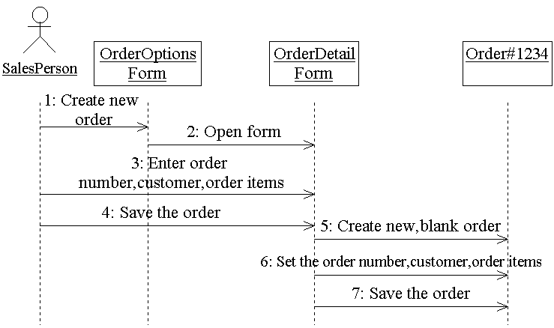

Рис.4.30. Диаграмма Последовательности ввода нового заказа после завершения первого этапа работы

Назначение ответственностей объектам
- Выделите сообщение 5: Create new, blank order (Создать пустой заказ).
- Нажав комбинацию клавиш CTRL+D, удалите это сообщение.
- Повторите шаги 1 и 2 для удаления двух последних сообщений:
  - Set the order number, customer, order items (Вести номер заказа, заказчика и число заказываемых предметов)
  - Save the order (Сохранить заказ)
    - Нажмите кнопку Object Message панели инструментов.
    - Поместите на диаграмму новое сообщение, расположив его под сообщением 4 между Order Detail Form и Order Manager.
    - Назовите его Save the order (Сохранить заказ).
    - Повторите шаги 4—6, добавив сообщения с шестого по девятое и назвав их:
      - Create new, blank order (Создать новый заказ) — между Order Manager и Order N1234
      - Set the order number, customer, order items (Вести номер заказа, заказчика и число заказываемых предметов) — между Order Manager и Order N1234
      - Save the order (Сохранить заказ) — между Order Manager и Transaction Manager
      - Collect order information (Информация о заказе) — между Transaction Manager и Order N1234
        - На панели инструментов нажмите кнопку Message to Self (Сообщение себе).
        - Щелкните на линии жизни объекта Transaction Manager (Управляющий транзакциями) ниже сообщения 9, добавив туда рефлексивное сообщение.
        - Назовите его Save the order information to the database (Сохранить информацию о заказе в базе данных).
Теперь диаграмма Последовательности должна выглядеть, как показано на рис. 4.31.

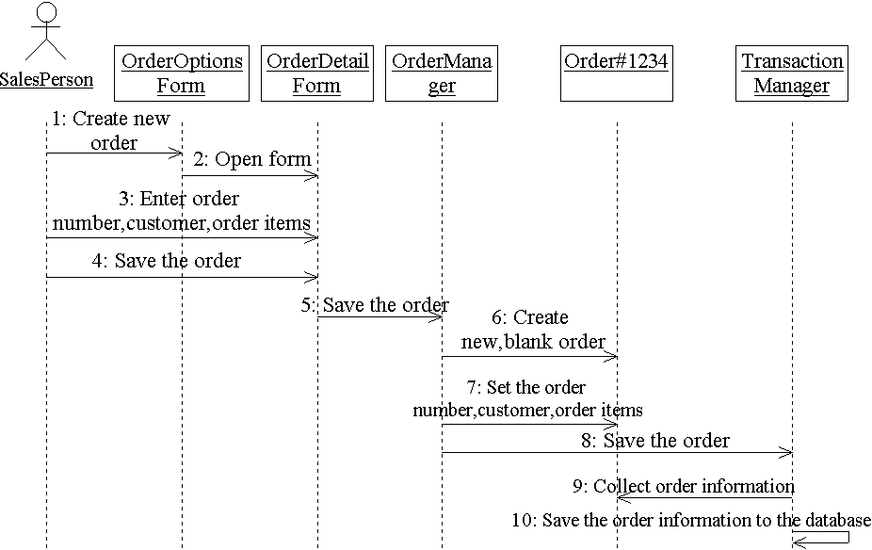

Рис.4.31. Диаграмма Последовательности с новыми объектами

Соотнесение объектов с классами
- Щелкните правой кнопкой мыши на объекте Order Options Form (Выбор варианта заказа).
- В открывшемся меню выберите пункт Open Specification (Открыть спецификацию).
- В раскрывающемся списке классов выберите пункт <New> (Создать). Появится окно спецификации классов.
- В поле Name введите OrderOptions (Выбор заказа).
- Щелкните на кнопке ОК. Вы вернетесь в окно спецификации объекта.
- В списке классов выберите класс OrderOptions.
- Щелкните на кнопке ОК, чтобы вернуться к диаграмме. Теперь объект называется Order Options Form: OrderOptions.
- Для соотнесения остальных объектов с классами повторите шаги с 1 по 7:
  - Класс OrderDetail соотнесите с объектом Order Detail Form
  - Класс OrderMgr — с объектом Order Manager
  - Класс Order — с объектом Order N1234
  - Класс Transaction Mgr — с объектом Transaction Manager
По завершении этих действий ваша диаграмма должна иметь вид, представленный на рис. 4.32.

Соотнесение сообщений с операциями
1. Щелкните правой кнопкой мыши на сообщении 1: Create new order (Создать новый заказ).
2. В открывшемся меню выберите пункт <new operation> (создать операцию). Появится окно спецификации операции.
3. В поле Name введите имя операции — Create (Создать).
4. Нажмите на кнопку ОК, чтобы закрыть окно спецификации операции и вернуться к диаграмме.
5. Еще раз щелкните правой кнопкой мыши на сообщении 1.
6. В открывшемся меню выберите новую операцию Create().
7. Повторите шаги с 1 по 6, чтобы соотнести с операциями все остальные сообщения:
  - Сообщение 2: Open form (Открыть форму) соотнесите с операцией Ореn()
  - Сообщение 3: Enter order number, customer, order items (Ввести номер заказа, заказчика и число заказываемых предметов) — с операцией Submitlnfo()
  - Сообщение 4: Save the order (Сохранить заказ) — с операцией Save()
  - Сообщение 5: Save the order (Сохранить заказ) — с операцией Save0rder()

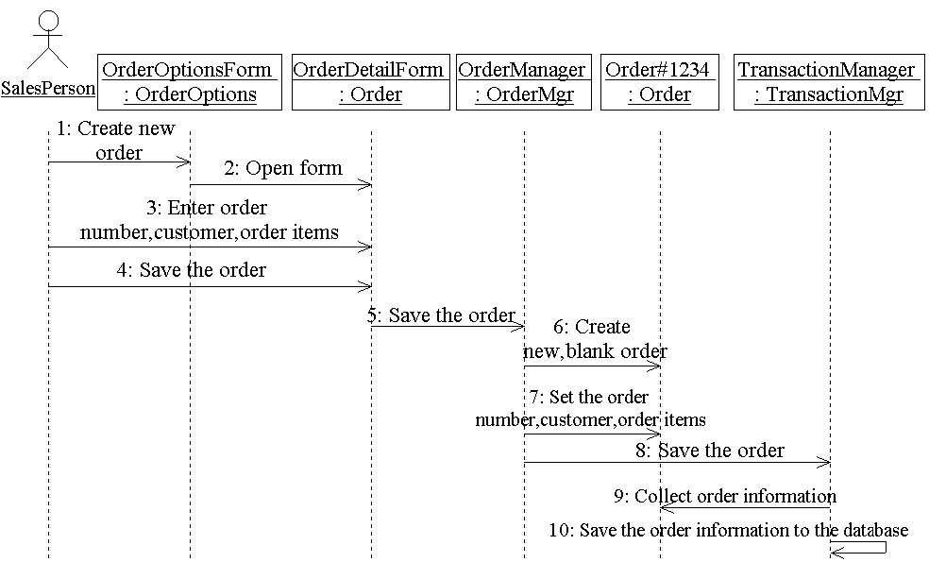

Рис.4.32. Диаграмма Последовательности с именами классов

  - Сообщение 6: Create new, blank order (Создать пустой заказ) — с операцией CreateO
  - Сообщение 7: Set the order number, customer, order items (Ввести номер заказа, заказчика и число заказываемых предметов) — с операцией SetlnfoQ
  - Сообщение 8: Save the order (Сохранить заказ) — с операцией Save0rder()
  - Сообщение 9: Collect order information (Информация о заказе) — с операцией GetlnfoQ
  - Сообщение 10: Save the order information to the database (Сохранить информацию о заказе в базе данных) — с операцией Commit()
Ваша диаграмма должна выглядеть, как показано на рис. 4.33.

Создание Кооперативной диаграммы
Для создания Кооперативной диаграммы достаточно нажать клавишу F5. Если же вы хотите сами проделать все требуемые операции, воспользуйтесь приводимым далее планом.
- Щелкните правой кнопкой мыши на Логическом представлении в браузере.
- В открывшемся меню выберите пункт New > Collaboration Diagram (Создать > Кооперативная диаграмма).
- Назовите эту диаграмму Add order (Ввод заказа).
- Дважды щелкнув мышью на диаграмме, откройте ее.

Рис.4.33. Диаграмма Последовательности с показанными на ней операциями

Добавление действующего лица и объектов на диаграмму
- Перетащите действующее лицо Salesperson (Продавец) из браузера на диаграмму.
- Нажмите кнопку Object (Объект) панели инструментов.
- Щелкните мышью где-нибудь внутри диаграммы, чтобы поместить туда новый объект.
- Назовите объект Order Options Form (Выбор варианта заказа).
- Повторив шаги 3 и 4, поместите на диаграмму объекты:
  - Order Detail Form (Форма деталей заказа)
  - Order N1234 (Заказ №1234)

Добавление сообщений на диаграмму
- На панели инструментов нажмите кнопку Object Link (Связь объекта).
- Проведите мышью от действующего лица Salesperson (Продавец) к объекту Order Options Form (Выбор варианта заказа).
- Повторите шаги 1 и 2, соединив связями следующие объекты:
  - Действующее лицо Salesperson и объект Order Detail Form
  - Объект Order Options Form и объект Order Detail Form
  - Объект Order Detail Form и объект Order N1234
    - На панели инструментов нажмите кнопку Link Message (Сообщение связи).
    - Щелкните мышью на связи между Salesperson и Order Options Form.
    - Выделив сообщение, введите его имя — Create new order (Создать новый заказ).
    - Повторив шаги с 4 по 6, поместите на диаграмму сообщения:
      - Open form (Открыть форму) — между Order Options Form и Order Detail Form
      - Enter order number, customer, order items (Ввести номер заказа, заказчика и число заказываемых предметов) — между Salesperson и Order Detail Form
      - Save the order (Сохранить заказ) — между Salesperson и Order Detail Form ® Create new, blank order (Создать пустой заказ) — между Order Detail Form и Order N1234
      - Set the order number, customer, order items (Ввести номер заказа, заказчика и число заказываемых предметов) — между Order Detail Form и Order N1234
      - Save the order (Сохранить заказ) — между Order Detail Form и Order N1234
После завершения первого этапа работы Кооперативная диаграмма, описывающая ввод нового заказа, будет иметь вид, показанный на рис. 4.34. Теперь нужно поместить на диаграмму дополнительные элементы, а также рассмотреть ответственности объектов.

Добавление на диаграмму дополнительных объектов
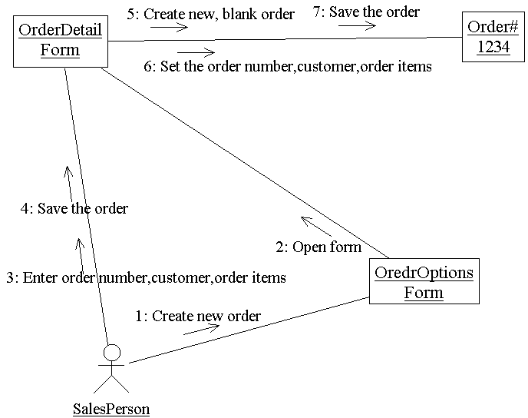

Рис.4.34. Результат первого этапа работы над Кооперативной диаграммой, описывающей ввод нового заказа

- Нажмите кнопку Object панели инструментов.
- Щелкните мышью где-нибудь на диаграмме, чтобы поместить туда новый объект.
- Введите имя объекта — Order Manager (Управляющий заказами).
- На панели инструментов нажмите кнопку Object.
- Поместите на диаграмму еще один объект.
- Введите его имя — Transaction Manager (Управляющий транзакциями).

Назначение ответственностей объектам
- Выделите сообщение 5: Create new, blank order (Создать пустой заказ). Выделяйте слова, а не стрелку.
- Нажав комбинацию клавиш CTRL+D, удалите это сообщение.
- Повторите шаги 1 и 2 для удаления сообщений 6 и 7:
  - Set the order number, customer, order items
  - Save the order
    - Выделите связь между объектами Order Detail Form и Order N1234.
    - Нажав комбинацию клавиш CTRL+D, удалите эту связь.
    - На панели инструментов нажмите кнопку Object Link (Связь объекта).
    - Нарисуйте связь между Order Detail Form и Order Manager.
    - На панели инструментов нажмите кнопку Object Link (Связь объекта).
    - Нарисуйте связь между Order Manager и Order N1234,
    - На панели инструментов нажмите кнопку Object Link (Связь объекта).
    - Нарисуйте связь между Order N1234 и Transaction Manager.
    - На панели инструментов нажмите кнопку Object Link (Связь объекта).
    - Нарисуйте связь между Order Manager и Transaction Manager.
    - На панели инструментов нажмите кнопку Link Message (Сообщение связи).
    - Щелкните мышью на связи между объектами Order Detail Form и Order Manager, чтобы ввести новое сообщение.
    - Назовите это сообщение Save the order (Сохранить заказ).
    - Повторите шаги 14—16, добавив сообщения с шестого по девятое, и назвав их:
      - Create new, blank order (Создать новый заказ) — между Order Manager и Order N1234
      - Set the order number, customer, order items (Ввести номер заказа, заказчика и число заказываемых предметов) — между Order Manager и Order N1234
      - Save the order (Сохранить заказ) — между Order Manager и Transaction Manager
      - Collect order information (Информация о заказе) — между Transaction Manager и Order N1234

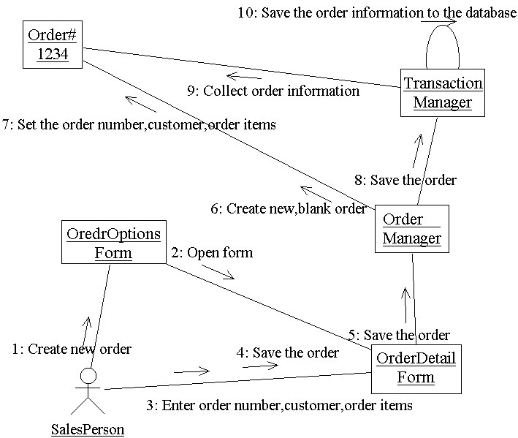

Рис.4.35. Кооперативная диаграмма с дополнительными объектами

        - На панели инструментов нажмите кнопку Link to Self (Связь с собой).
        - Щелкнув на объекте Transaction Manager, добавьте к нему рефлексивное сообщение.
        - На панели инструментов нажмите кнопку Link Message (Сообщение связи).
        - Щелкните мышью на рефлексивной связи Transaction Manager, чтобы ввести туда сообщение.
        - Назовите новое сообщение Save the order information to the database (Сохранить информацию о заказе в базе данных).
Кооперативная диаграмма должна иметь вид, представленный на рис. 4.35.

Соотнесение объектов с классами (если классы были созданы при разработке описанной выше диаграммы Последовательности)
- Найдите в браузере класс Order Options.
- Перетащите его на объект Order Options Form (Выбор варианта заказа) на диаграмме.
- Повторите шаги 1 и 2, соотнеся остальные объекты и соответствующие им классы:
  - Класс OrderDetail соотнесите с объектом Order Detail Form
  - Класс OrderMgr — с объектом Order Manager
  - Класс Order — с объектом Order N1234
  - Класс TransactionMgr — с объектом Transaction Manager

Соотнесение объектов с классами (если вы не создавали описанную выше диаграмму Последовательности)
    - Щелкните правой кнопкой мыши на объекте Order Options Form.
    - В открывшемся меню выберите пункт Open Specification (Открыть спецификацию).
    - В раскрывающемся списке классов выберите пункт <New> (Создать). Появится окно спецификации классов.
    - В поле имени введите OrderOptions (Выбор заказа).
    - Щелкните на кнопке ОК. Вы вернетесь в окно спецификации объекта.
    - В списке классов выберите класс OrderOptions.
    - Щелкните на кнопке OK, чтобы вернуться к диаграмме. Теперь объект называется Order Options Form :
    - OrderOptions.
    - Для соотнесения остальных объектов с классами повторите шаги с 1 по 7:
      - Класс OrderDetail соотнесите с объектом Order Detail Form
      - Класс OrderMgr — с объектом Order Manager
      - Класс Order — с объектом Order N1234
      - Класс TransactionMgr — с объектом Transaction Manager
Полученная к этому моменту Кооперативная диаграмма должна выглядеть, как показано на рис. 4.36.

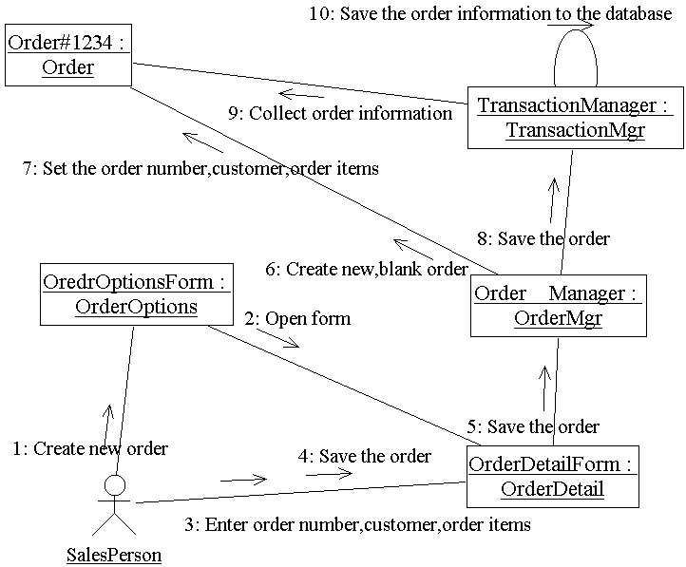

Рис.4.36. Кооперативная диаграмма с именами классов

Соотнесение сообщений с операциями (если операции были созданы при разработке описанной выше диаграммы Последовательностей)
- Щелкните правой кнопкой мыши на сообщении 1: Create new order (Создать новый заказ).
- В открывшемся меню выберите пункт Open Specification (Открыть спецификацию).
- В раскрывающемся списке имен укажите имя операции — Create() (Создать).
- Нажмите на кнопку ОК.
- Повторите шаги 1 — 4 для соотнесения с операциями остальных сообщений:
  - Сообщение 2: Open form (Открыть форму) соотнесите с операцией Ореn()
  - Сообщение 3: Enter order number, customer, order items (Ввести номер заказа, заказчика и число заказываемых предметов) — с операцией Submitlnfo()
  - Сообщение 4: Save the order (Сохранить заказ) — с операцией Save()
  - Сообщение 5: Save the order (Сохранить заказ) — с операцией Save0rder()
  - Сообщение 6: Create new, blank order (Создать пустой заказ) - с операцией Create()
  - Сообщение 7: Set the order number, customer, order items (Ввести номер заказа, заказчика и число заказываемых предметов) — с операцией Setlnfo()
  - Сообщение 8: Save the order (Сохранить заказ) — с операцией SaveOrder()
  - Сообщение 9: Collect order information (Информация о заказе) - с операцией Getlnfo()
  - Сообщение 10: Save the order information to the database (Сохранить информацию о заказе в базе данных) — с операцией Commit()

Соотнесение сообщений с операциями (если вы не создавали описанную выше диаграмму Последовательности)
    - Щелкните правой кнопкой мыши на сообщении 1: Create new order (Создать новый заказ).
    - В открывшемся меню выберите пункт <new operation> (создать операцию). Появится окно спецификации операции.
    - В поле имени введите имя операции — Create() (Создать).
    - Нажмите на кнопку ОК, чтобы закрыть окно спецификации операции и вернуться к диаграмме.
    - Еще раз щелкните правой кнопкой мыши на сообщении 1.
    - В открывшемся меню выберите пункт Open Specification (Открыть спецификацию).
    - В раскрывающемся списке Name (Имя) укажите имя новой операции.
    - Нажмите на кнопку ОК.
    - Повторите шаги 1 — 8, чтобы создать новые операции и соотнести с ними остальные сообщения:
      - Сообщение 2: Open form (Открыть форму) соотнесите с операцией Ореп()
      - Сообщение 3: Enter order number, customer, order items (Ввести номер заказа, заказчика и число заказываемых предметов) — с операцией Submitlnfo()
      - Сообщение 4: Save the order (Сохранить заказ) — с операцией Save()

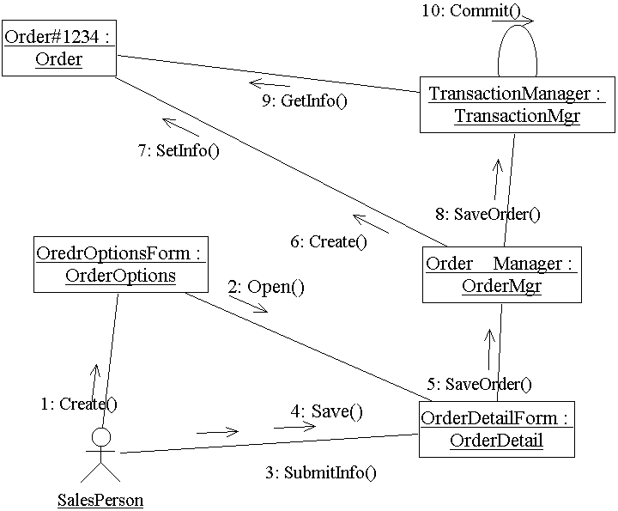

Рис.4.37. Кооперативная диаграмма с показанными на ней операциями

      - Сообщение 5: Save the order (Сохранить заказ) — с операцией SaveOrder()
      - Сообщение 6: Create new, blank order (Создать пустой заказ) - с операцией Create()
      - Сообщение 7: Set the order number, customer, order items (Ввести номер заказа, заказчика и число заказываемых предметов) — с операцией Setlnfo()
      - Сообщение 8: Save the order (Сохранить заказ) — с операцией SaveOrder()
      - Сообщение 9: Collect order information (Информация о заказе) - с операцией Getlnfo()
      - Сообщение 10: Save the order information to the database (Сохранить информацию о заказе в базе данных) — с операцией Commit()
Ваша диаграмма должна выглядеть, как показано на рис. 4.37.

